Министерство образования и молодежной политики Свердловской области



ГАПОУ СО «Екатеринбургский колледж транспортного строительства»

Отчёт по программе «**Отчет по Figma**»

Выполнил: Шмелев Максим

Группа: ПР-22

Преподаватель: Мирошниченко Г.В

2023

**Задание:** создать прототип конвертер единиц информации

**1.**

**Первый Frame 3**

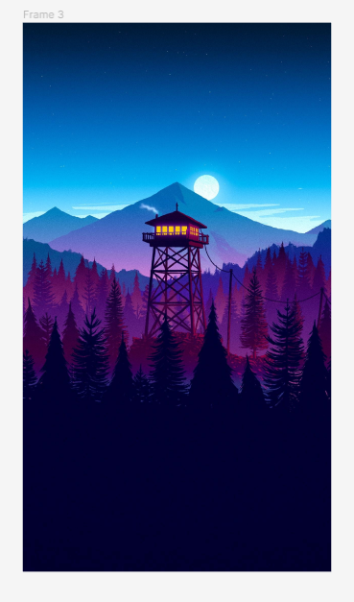

Нажимаем Prototype – interactions – click - first activity

Есть переход на следующий экран по клику на first activity (slide in 500ms)

**2.**

**First activity**

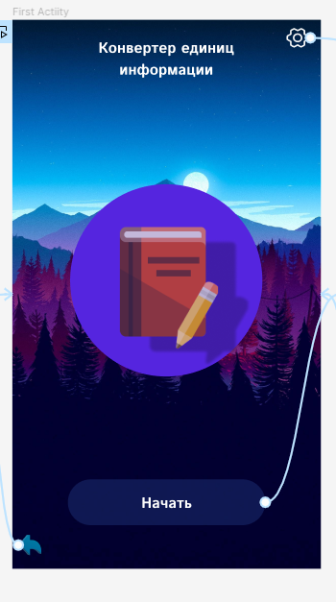

Тут уже 3 перехода

1: это button4 (флажок) Нажимаем Prototype – interactions – on click - frame 3

она ведет на Frame 3 (по клику, Slide out 1000ms)

2: Rectangle 3 (нажать) Нажимаем Prototype – interactions – click - Second activity (по клику, Move in 500ms)

3: GearSix (шестеренка) Prototype – interactions – on click - settings (Move in, Easy out 500ms)

**3.**

Second activity

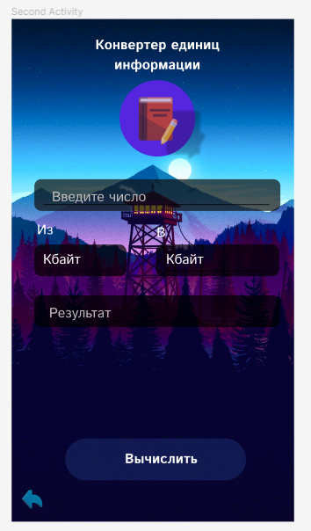

Скролы:

Frame 1: Вертикальный скрол(из Кбайт)( Prototype – overflow – vertical)

Frame 2: Вертикальный скрол(в Кбайт) )( Prototype – overflow – vertical)

Переходы:

Share_perspective_matte(флажок) Переход на First activity (по клику, Slide out 700ms) ( Prototype – interactions – click - First activity)

Rectangle 4: (нажать) Переход по ссылке на сайт https://clck.ru/384kLE (по клику) ( Prototype – interactions – click - open link - https://clck.ru/384kLE)

**4.**

Settings

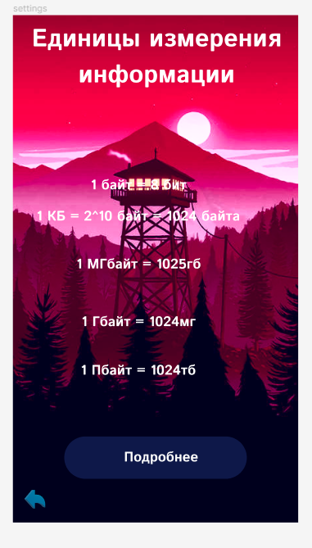

Переходы:

Share_perspective_matte (флажок) по клику на Second activity (Slide out 700ms)

( Prototype – interactions – click - Second activity )

Rectangle 9 (подробнее) по клику на сайт (<https://clck.ru/384kaB>)

( Prototype – interactions – click - open link -<https://clck.ru/384kaB>)

Ссылка на прототип : https://www.figma.com/proto/NhawoFWgaJVzHZfLTAOH0m/Untitled?type=design&node-id=0-1&t=X3DUbBJLSoSdkWFw-0&scaling=scale-down&page-id=0%3A1&starting-point-node-id=1%3A2

Ссылка на проект : https://www.figma.com/file/NhawoFWgaJVzHZfLTAOH0m/Untitled?type=design&node-id=0%3A1&mode=design&t=6hpacmpyy57OUy7j-1